몬트레이 한인 천주교회
303 Hillcrest Ave. Marina, CA93933
사순 제5주일2023년3월26일(가해) 13호

화답송 |  | 성가
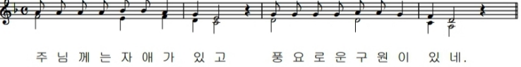 |  | 입당 118 봉헌 212  성체 127 파견 489

우리의 정성 |  | 미사 참례자수
주일 헌금 (3/19): $258  교무금: 김경화(3), 이만기(1,2), 이수지(3,4),  이세균(12~3), 한은희(3)  사제관 건립 기금: 김경화 $50 총액 $89,954.32 |  | 목요 미사 (3/16) 21명  주일 미사 (3/19) 43명

알려드립니다
■ 3월 30일(목) 미사 30분전 십자가의 길을 함께 바치겠습니다.
■ 합동판공 안내 : 4월 4일 6시 30분 합동판공이 있습니다. (미국신부님 8명+한인성당신부)
■ 성삼일과 부활절 안내
- 성 목요일: 4월 6일 7시 주님만찬미사 (St.Jude와 합동미사로 봉헌)/수난감실 성체조배 (11시까지)
- 성 금요일: 4월 7일 5시 십자가의 길
- 부활 성야 미사: 4월 8일 5시
■ 부활계란 나눔 안내 : 4월 9일 4시 부활 낮미사 이 후 참석 신자들에게 부활 계란 나누어드립니다. St. Jude 성당, 제일장로교회, 몬트레이 한인회에 부활계란 별도로 전달하여 함께 나누고자 합니다.
■ AMA(Annual Ministry Appeal) 기금을 모금합니다. 모금한 금액은 몬트레이 교구청에 전달되어 주교님의 사목과 교구 운영에 사용됩니다. (신청: 재무위원장 한은희 세실리아)

